1.В каких из перечисленных случаев запрещена буксировка на гибкой сцепке?
1. Только в гололедицу.
2. Только в темное время суток и в условиях недостаточной видимости.
3. Только на горных дорогах.
4. Во всех перечисленных случаях.
2.Какой из знаков используется для обозначения пешеходной дорожки?
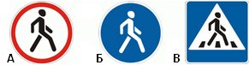 |  |  | 1. Только Б.  2. Только Б и В.  3. Все знаки.
3. В каких случаях Вы можете наезжать на прерывистые линии разметки, разделяющие проезжую часть на полосы движения?
1. Только при движении в темное время суток.
2. Только при перестроении.
3. Только если на дороге нет других транспортных средств.
4. Во всех перечисленных случаях.
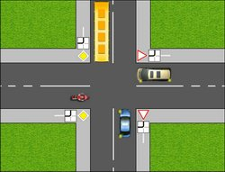 |  | 4. Вы (на синем автомобиле) намерены повернуть налево. Кому следует уступить дорогу?  1. Только легковому автомобилю и автобусу.  2. Только автобусу и мотоциклу.  3. Всем транспортным средствам.
5. Какие из перечисленных требований предъявляются к обучаемому, допущенному к учебной езде на дорогах?
1. Наличие первоначальных навыков управления.
2. Знание Правил дорожного движения.
3. Возраст не менее 16 лет.
4. Все перечисленные требования.
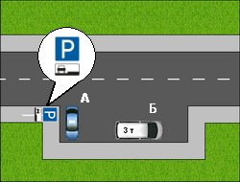 | 6. Кто из водителей нарушил правила стоянки?  1. Только А.  2. Только Б.  3. Оба нарушили.  4. Никто не нарушил.

7. К маршрутным транспортным средствам согласно Правил относят:
1. Все автобусы.
2. Автобусы, троллейбусы и трамваи, предназначенные для перевозки людей и движущиеся по установленному маршруту с обозначенными местами остановок.
3. Любые транспортные средства, предназначенные для перевозки пассажиров.
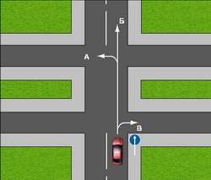 | 8. В каких направлениях автомобилю разрешено продолжить движение на перекрестке?  1. Только Б.  2. Б или В.  3. А или Б.
9. В случае, когда правые колеса автомобиля наезжают на неукрепленную влажную обочину, рекомендуется:
1. Не прибегая к торможению, плавно вернуть автомобиль на проезжую часть.
2. Затормозить и полностью остановиться.
3. Затормозить и плавно направить автомобиль в левую сторону.

10. Начинать сердечно-легочную реанимацию следует только при:
1. Потере человеком сознания при отсутствии пульса на сонной артерии.
2. Потере человеком сознания, независимо от наличия пульса.

